ZUR SOFORTIGEN VERÖFFENTLICHUNG

ÜBERLEBT DURCH STRATEGIE IN „DUNGEON ENCOUNTERS“, EINEM NEUEN RPG VOLLER DUNGEONS – JETZT ERHÄLTLICH
Fans können auf Nintendo Switch™, PlayStation®4 und Steam® 20% sparen

LONDON (14. Oktober 2021) – Square Enix Ltd., kündigte heute an, dass das neue Einzelspieler-RPG mit Dungeon-Erkundung, DUNGEON ENCOUNTERS™, jetzt in digitaler Form für Nintendo Switch™, PlayStation®4 und über Steam® für PC erhältlich ist. Spieler können bis Ende Oktober auf Nintendo Switch™, PlayStation®4 und Steam®* 20% sparen.
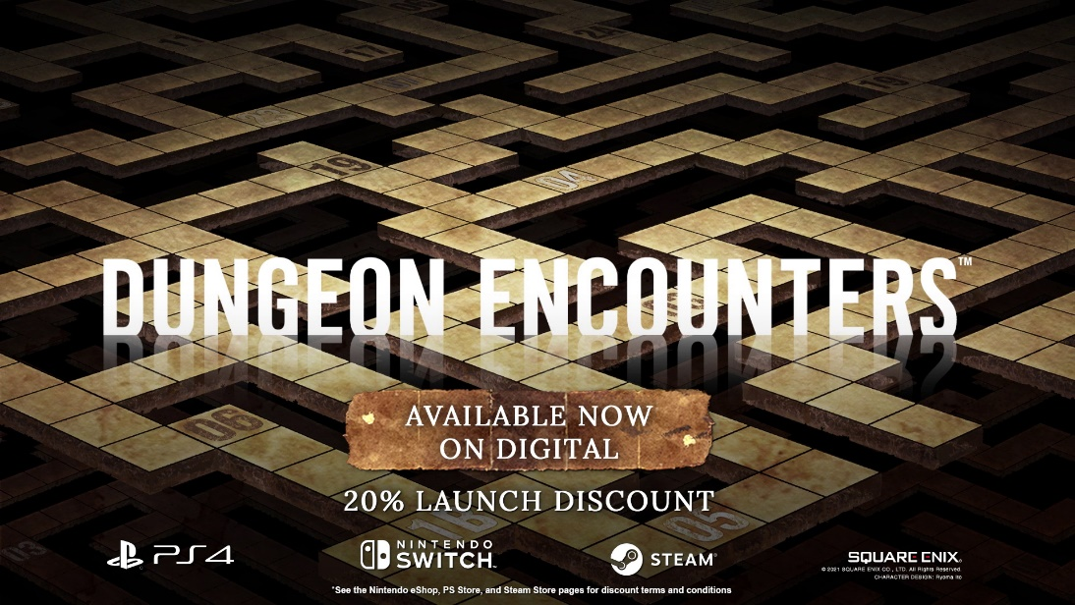
Den Trailer „DUNGEON ENCOUNTERS | Jetzt im Handel“ gibt es hier zu sehen: https://youtu.be/bEWNcKT8CQc
DUNGEON ENCOUNTERS wurde unter der Leitung von Hiroyuki Ito, einem langjährigen Mitwirkenden an der FINAL FANTASY-Reihe, erstellt und von Hiroaki Kato (FINAL FANTASY XII THE ZODIAC AGE™) produziert. Es ist ein neues RPG, in dem Dungeons erkundet werden und das sich auf ein verfeinertes und klares Spieldesign konzentriert. Das Spiel basiert auf einer minimalistischen Designphilosophie, sodass Spieler sich auf die unterhaltsamen Gameplay-Mechaniken konzentrieren können.
Ein herausfordernder Dungeon mit 99 Ebenen erwartet euch! Bewegt euch über eine Karte im Stil eines 2D-Spielbretts, durch das ihr die Tiefen eines andersweltlichen Labyrinths erforscht. Ihr braucht Strategien, um zu überleben und zahlreiche Hindernisse zu überwinden, Kämpfe zu gewinnen und das clevere Spielsystem zu überlisten. Nur so erreicht ihr die unterste Ebene des Dungeons. Dieses neue RPG voller Dungeons stellt die Spieler mit lohnenswerten Herausforderungen, die zum Nachdenken anregen, auf die Probe!
DUNGEON ENCOUNTERS wurde als PEGI 7/USK 6 eingestuft und ist jetzt für Nintendo Switch™, PlayStation®4 und über Steam® für PC erhältlich.
*20% Veröffentlichungsrabatt auf Nintendo Switch™ endet am 21. Oktober um 00:59 MESZ und auf PC (über Steam®) am 29. Oktober um 17:59 MESZ.
20% Rabatt für PlayStation Plus-Abonnenten auf der PlayStation®4-Konsole ist verfügbar bis 00:59 MESZ am 28. Oktober.

Für weitere Informationen siehe: https://square-enix-games.com/games/dungeon-encounters
Weiterführende Links:
Offizielle Website: https://square-enix-games.com/games/dungeon-encounters
Twitter: http://www.twitter.com/SquareEnix
Facebook: http://www.facebook.com/SquareEnix
#DungeonEncounters

Über Square Enix Ltd.
Square Enix Ltd., Teil der Geschäftseinheit Square Enix Europe, veröffentlicht und vertreibt in Europa und anderen PAL-Gebieten Unterhaltungsinhalte der Square Enix Group, zu der unter anderem SQUARE ENIX®, EIDOS® und TAITO® gehören. Darüber hinaus verfügt Square Enix Ltd. über ein weltweites Netzwerk an Entwicklungsstudios, wie z. B. Crystal Dynamics® und Eidos Montréal®. Die Square Enix Group kann mit einem beeindruckenden Portfolio an Markenrechten aufwarten, darunter: FINAL FANTASY®, das sich weltweit mehr als 164 Millionen Mal verkauft hat, DRAGON QUEST®, über 83 Millionen Mal verkauft, sowie TOMB RAIDER®, mit weltweit über 85 Millionen verkauften Einheiten, und dem legendären SPACE INVADERS®. Square Enix Ltd. ist eine in London ansässige, hundertprozentige Tochtergesellschaft von Square Enix Holdings Co., Ltd.

Weitere Informationen über Square Enix Ltd. finden Sie auf https://square-enix-games.com/de_DE.

##

DUNGEON ENCOUNTERS, CRYSTAL DYNAMICS, DRAGON QUEST, EIDOS, EIDOS MONTREAL, FINAL FANTASY, SPACE INVADERS, SQUARE ENIX, the SQUARE ENIX logo, TAITO and TOMB RAIDER are registered trademarks or trademarks of the Square Enix group of companies “Steam” is a trademark and/or registered trademark of Valve Corporation in the U.S. and/or other countries. "PlayStation” is a registered trademark of Sony Interactive Entertainment Inc. All other trademarks are properties of their respective owners.

